25 февраля 2024 года, учащиеся района приняли участие в финальных соревнованиях по лыжным гонкам XXII Спартакиады учащихся Воронежской области, которые проходили в с. Новая Усмань, на базе центра лыжной подготовки «Дубрава». Всего в соревнованиях приняло участие 168 юных спортсменов в составе 18 команд из районов области и г. Воронеж.

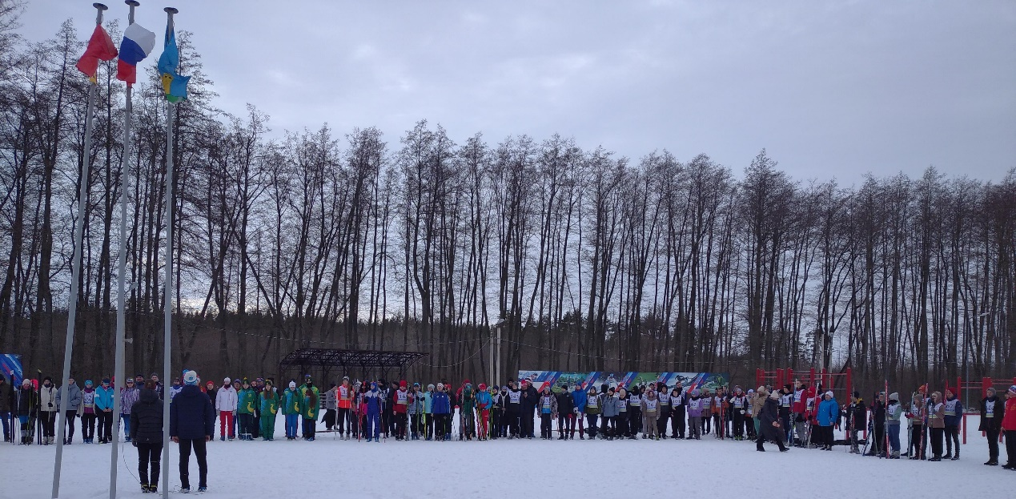

Личное первенство соревнований определялось раздельно среди юношей и девушек 2006-2007, 2008-2009 года рождения. Командное первенство определялось по сумме очков, набранных 3 лучшими участниками в каждой возрастной группе у девушек и у юношей совместно.

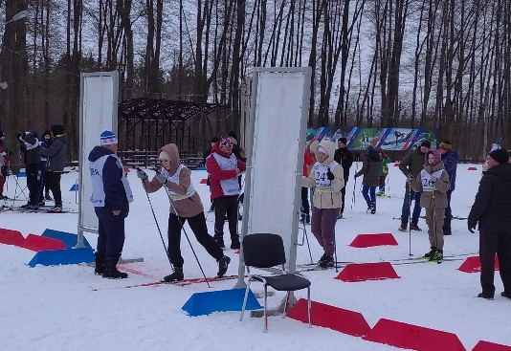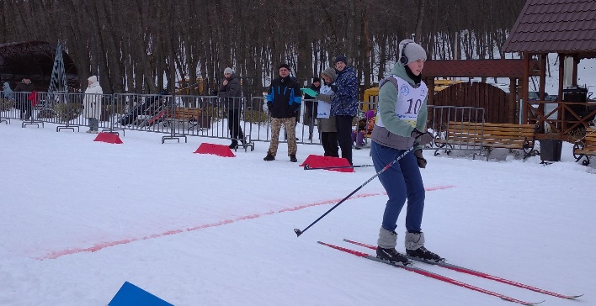

Команду представителей нашего района представляли учащиеся из Кучугуровской и Синелипяговской школ в количестве 8 человек. По итогам проведения соревнований Нижнедевицкий район занял 12 место. На основании протоколов результатов, показанных юными спортсменами района, согласно выполненным требованиям ЕВСК по лыжным гонкам присвоены спортивные разряды:

1. Шатских Илья Николаевич (МКОУ «Синелипяговская СОШ») – II юношеский, дистанции 5 километров свободным стилем;

2. Астахова Анастасия Викторовна (МКОУ «Синелипяговская СОШ») – III юношеский, дистанция 3 километра свободным стилем;

3. Сидоренко Елизавета Алексеевна (МКОУ «Кучугуровская СОШ») - III юношеский, дистанция 3 километра свободным стилем;

